**QUY TRÌNH ĐĂNG NHẬP EMAIL SINH VIÊN:**

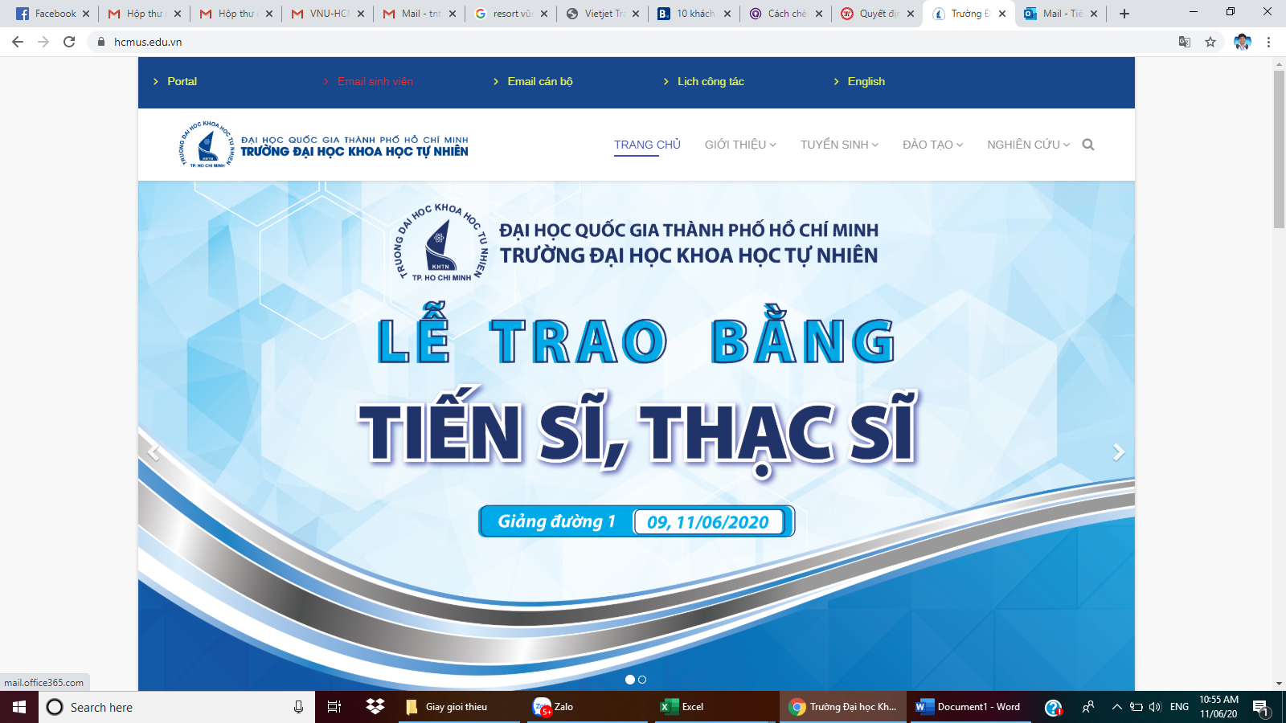

*Bước 1*: Truy cập vào website trường: [www.hcmus.edu.vn](http://www.hcmus.edu.vn)   
🡺 Vào mục : “Email sinh viên”

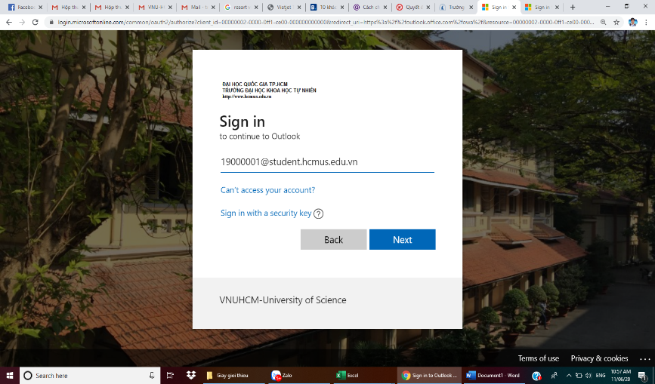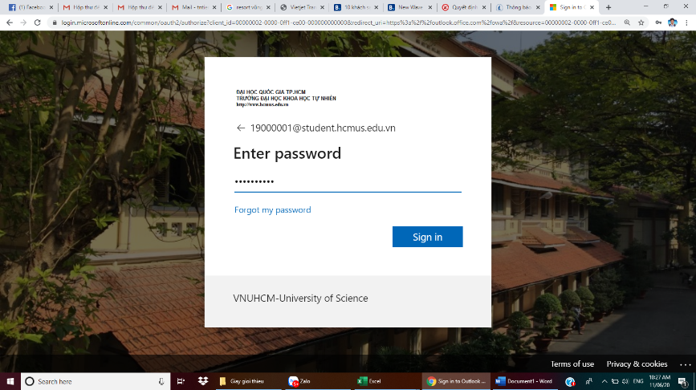

*Bước 2:* Đăng nhập theo user và mật khẩu mặc định:

* *Nhập user email:*

[MSHV@student.hcmus.edu.vn](mailto:MSHV@student.hcmus.edu.vn)

* Chọn *“Next”*
* *Nhập mật khẩu mặc định:*

“*HCMUS*” + *5 số cuối MSHV + 4 số cuối SDT + “@”*

* Chọn *“Sign in”*

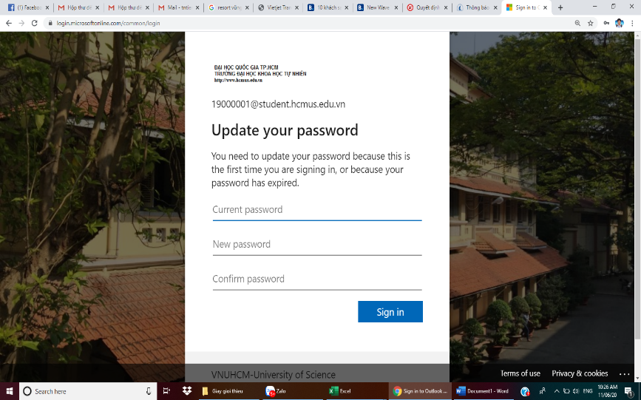

*Bước 3:* **Đặt lại mật khẩu cá nhân:**

* *Current password*: nhập lại mật khẩu mặc định
* *New password* & *confirm password*: Nhập mật khẩu mới
* Chọn *“Sign in”*
* Chọn *“Next”*

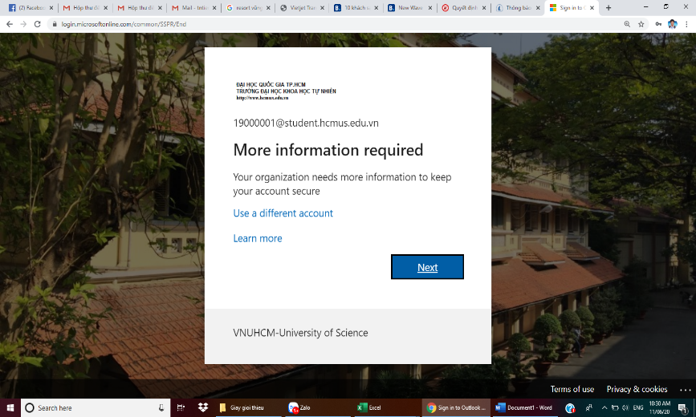

*Bước 4:* Cung cấp thông tin reset mật khẩu (Email và số điện thoại):

Chọn “Set it up now” và thực hiện các thao tác hướng dẫn bên dưới cho từng mục Phone và Email.

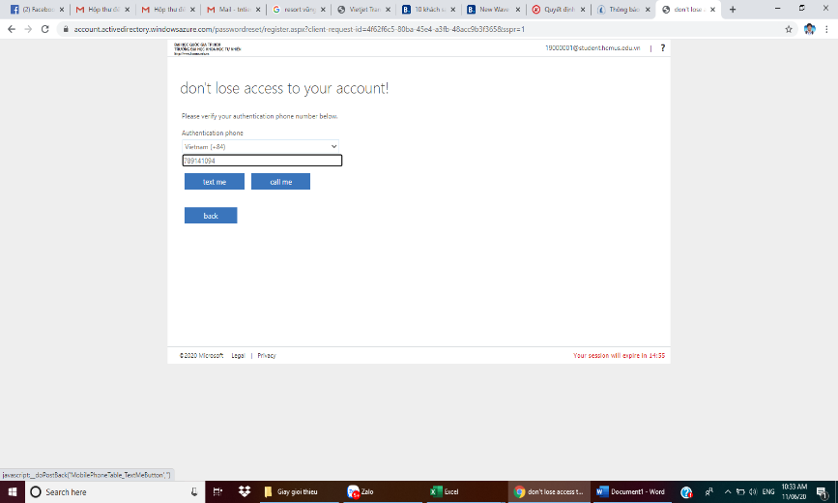

Thực hiện đăng ký số điện thoại:

* Chọn mã quốc gia và nhập vào số điện thoại cá nhân
* Chọn “Text me”/ “Call me” để nhận tin nhắn/cuộc gọi thông báo mã xác nhận.
* Nhập mã xác nhận vào khung và chọn “Verify”.

xxxxx

xxxxx

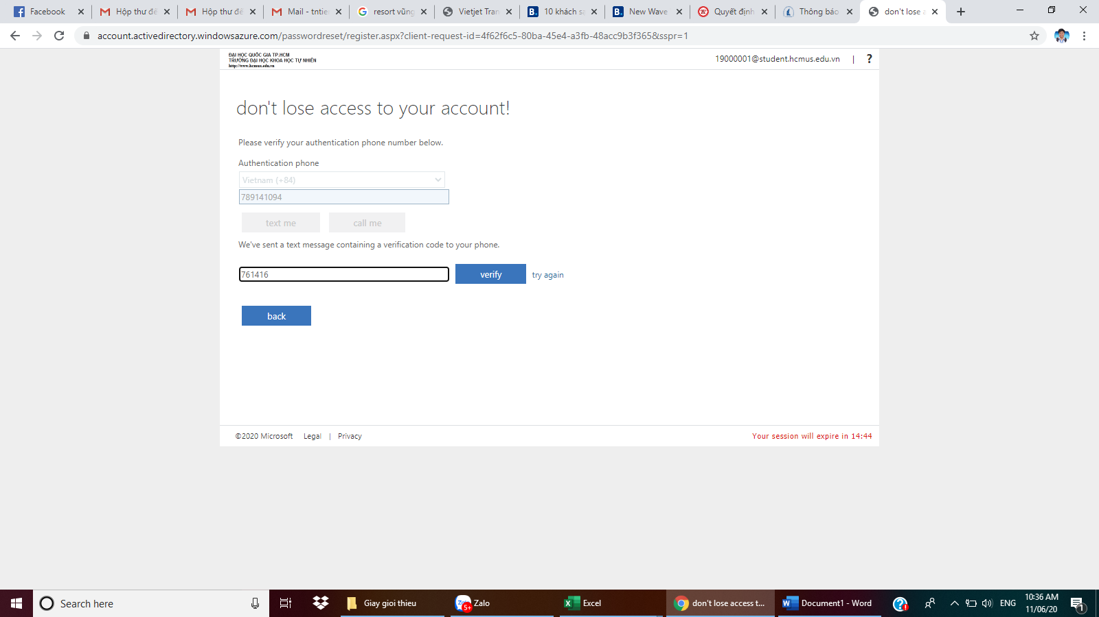

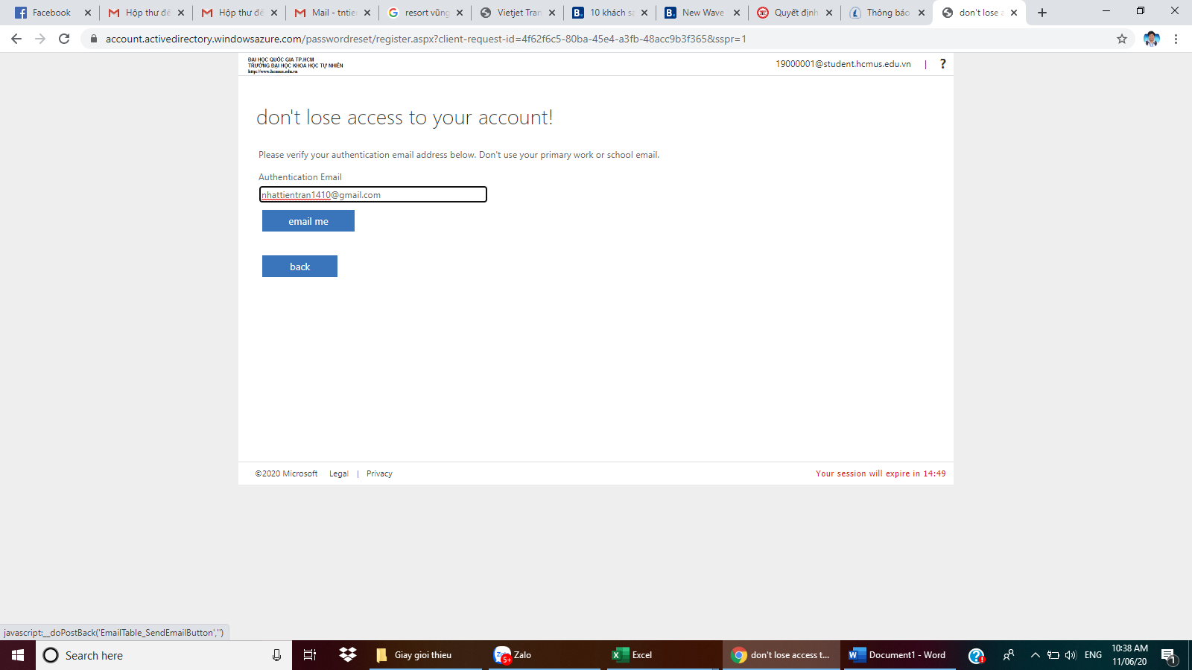

Thực hiện đăng ký email:

* Nhập tài khoản email nhận yêu cầu reset mật khẩu.
* Chọn “email me” để email thông báo mã xác nhận.
* Nhập mã xác nhận vào khung và chọn “Verify”.

abcdef123

abcdef123

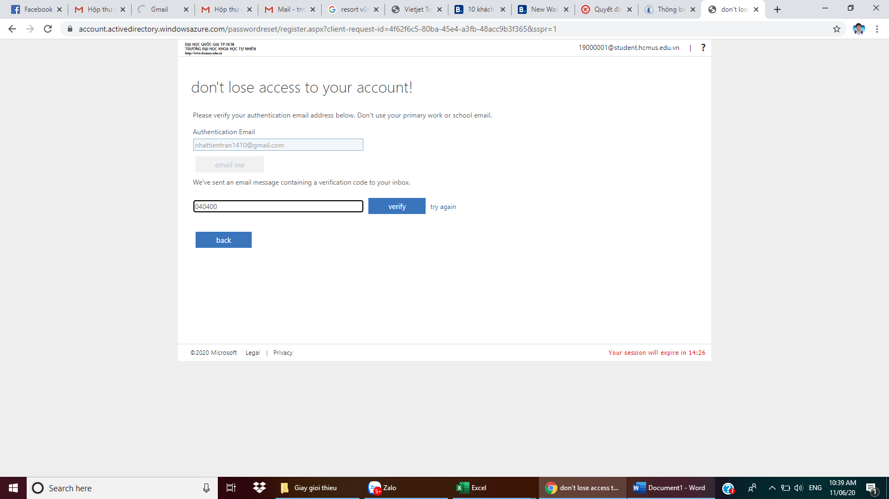

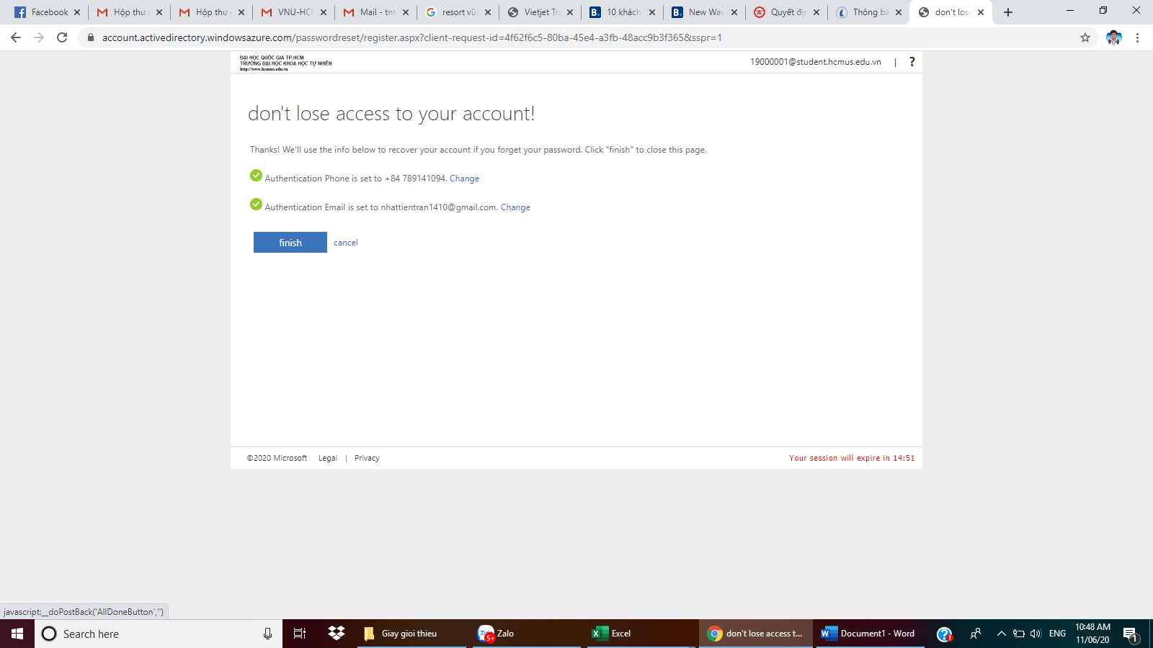

Hoàn tất thủ tục đăng nhập email sinh viên lần đầu: “Finish”

**QUY TRÌNH CÀI ĐẶT OFFICE 365**

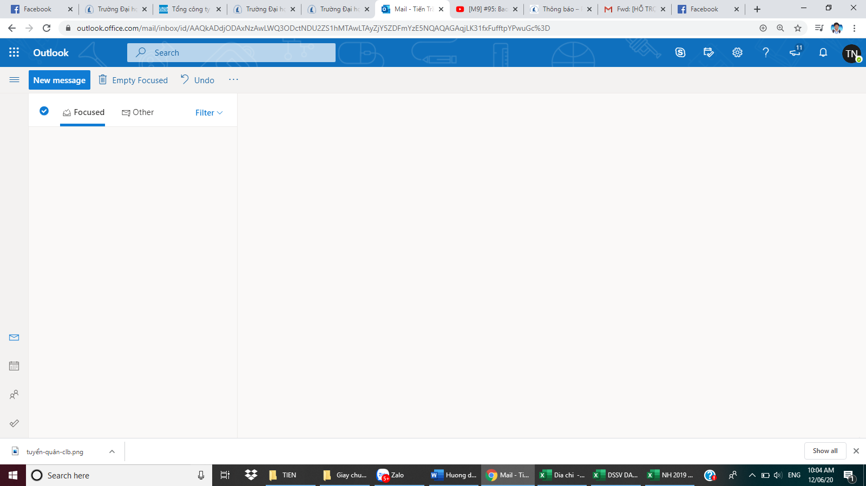

*Bước 1:*

* Đăng nhập hộp thư email sinh viên.
* Vào mục Menu 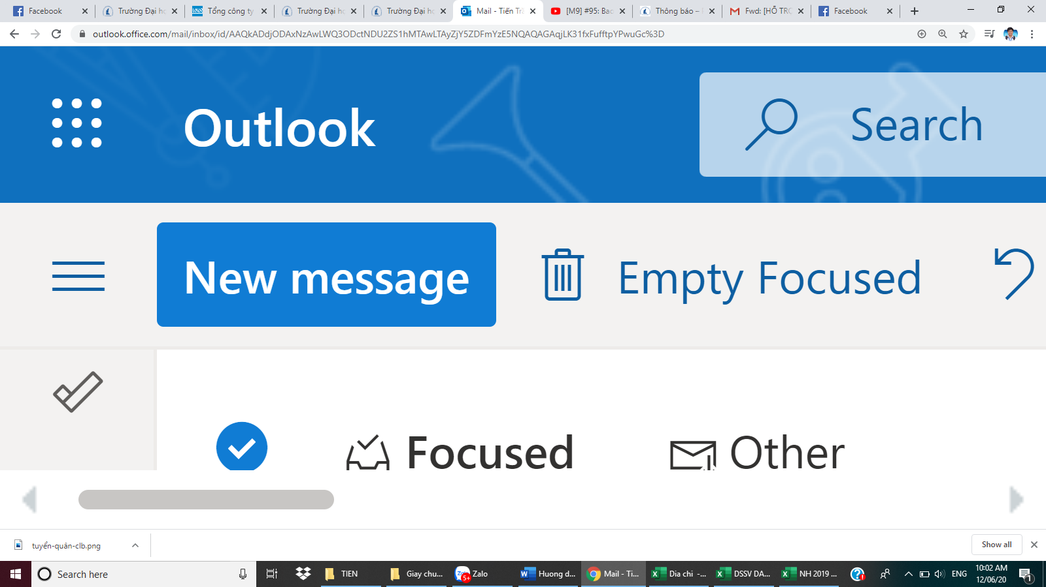 / Chọn Office 365

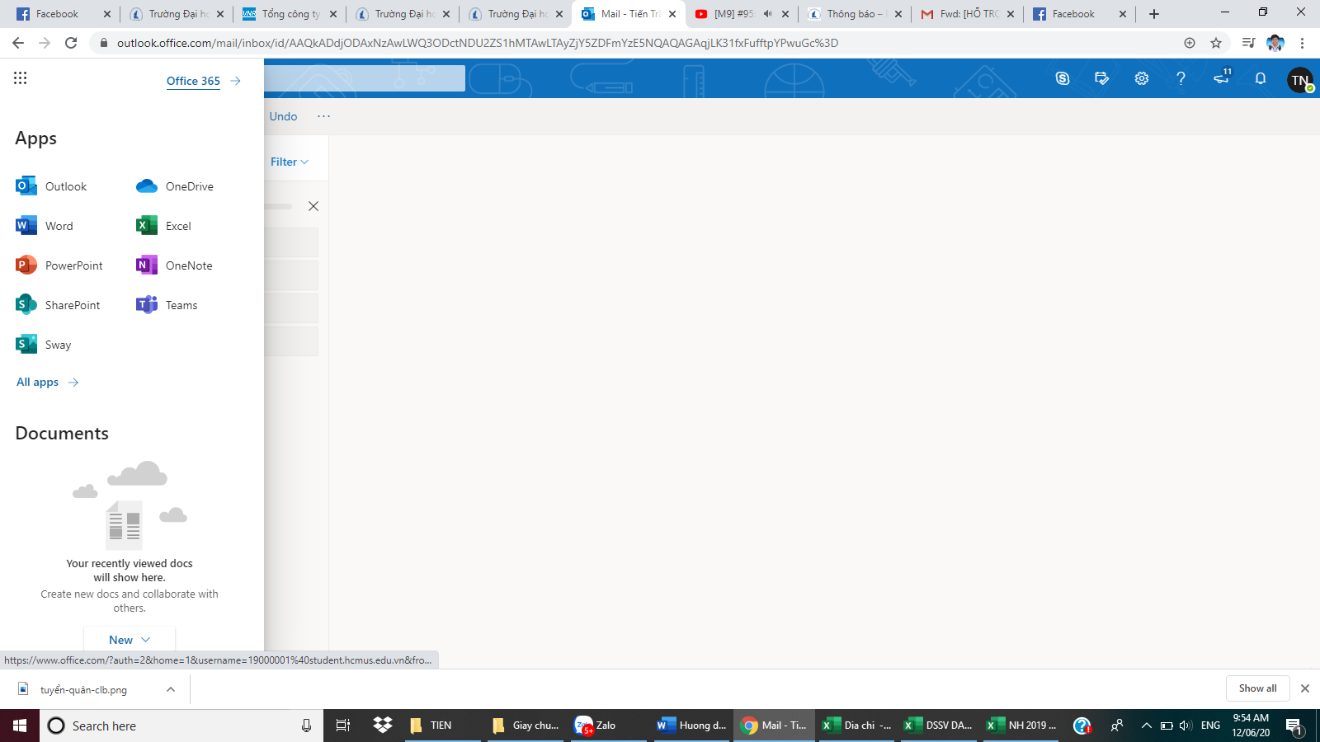

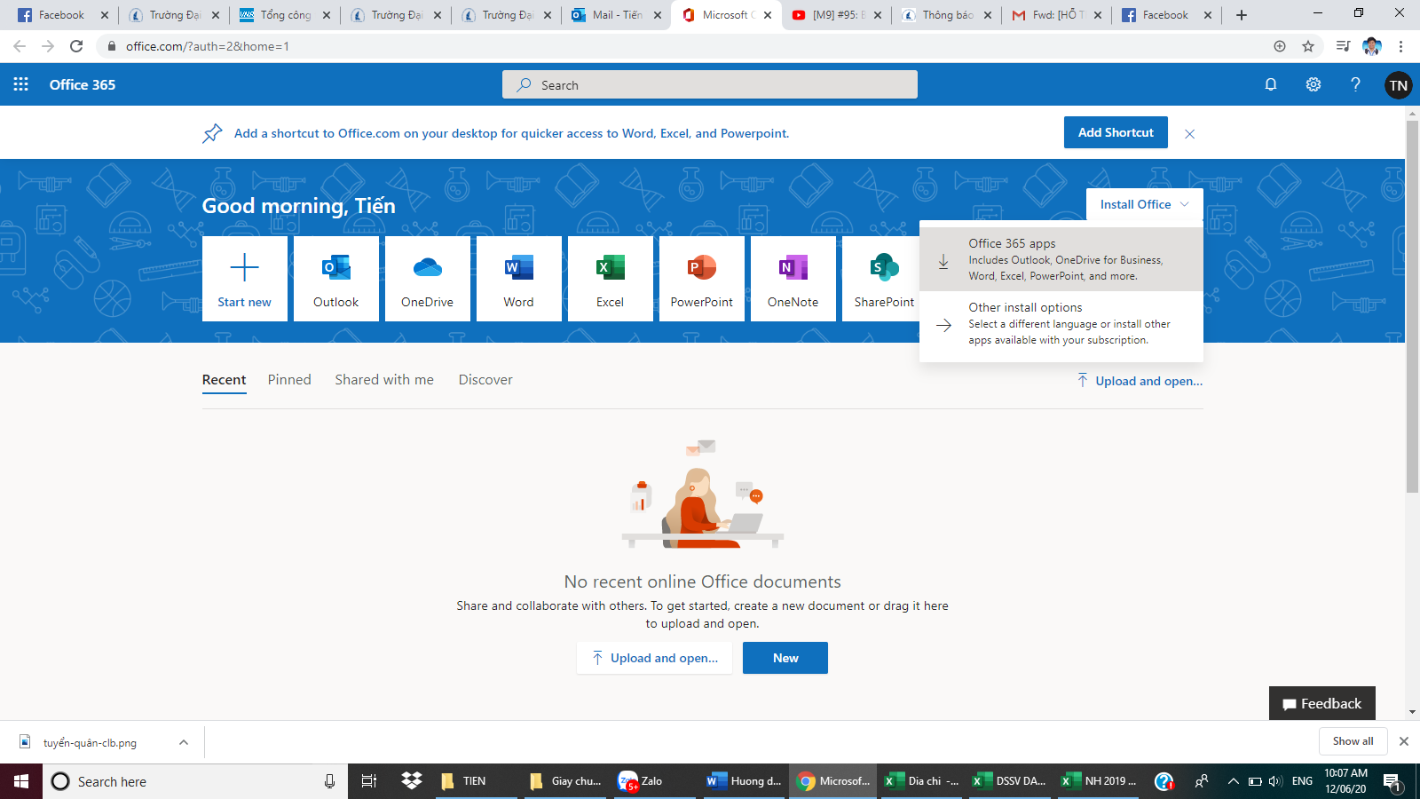

*Bước 2:*

Chọn Install Office/Office 365 apps

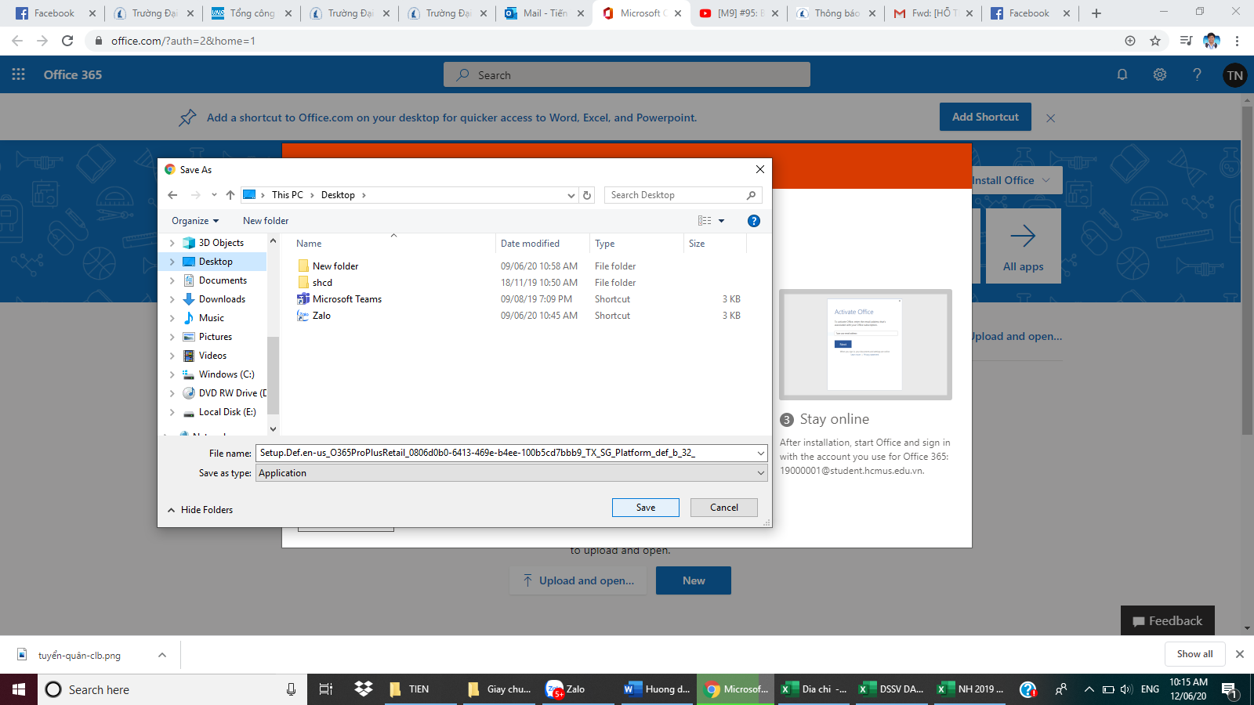

Bước 3:

Chọn Save và tiến hành cài đặt file vừa download trong hệ thống máy tính.

Lưu ý: Sinh viên chọn bản cài đặt 64bit hoặc 32bit phù hợp với phiên bản Window đang sử dụng và chọn Install

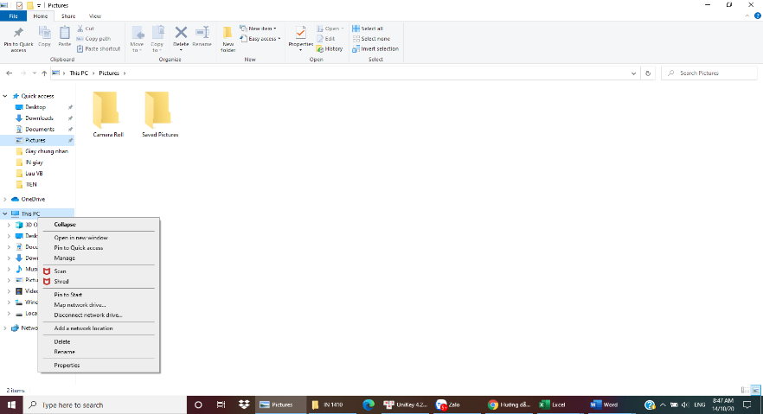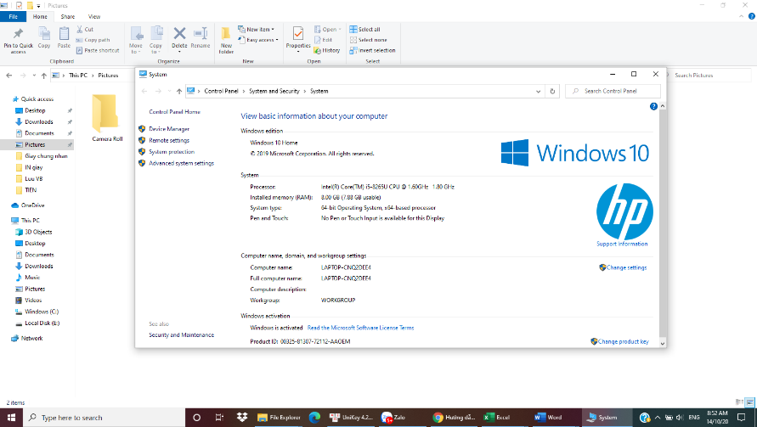

*Cách kiểm tra phiên bản Window đang sử dụng:*

* Click chuột phải vào biểu tượng Computer(This PC)/Chọn Properties
* Xem mục System Type để biết phiên bản của Window đang sử dụng

**QUY TRÌNH RESET MẬT KHẨU EMAIL SINH VIÊN**

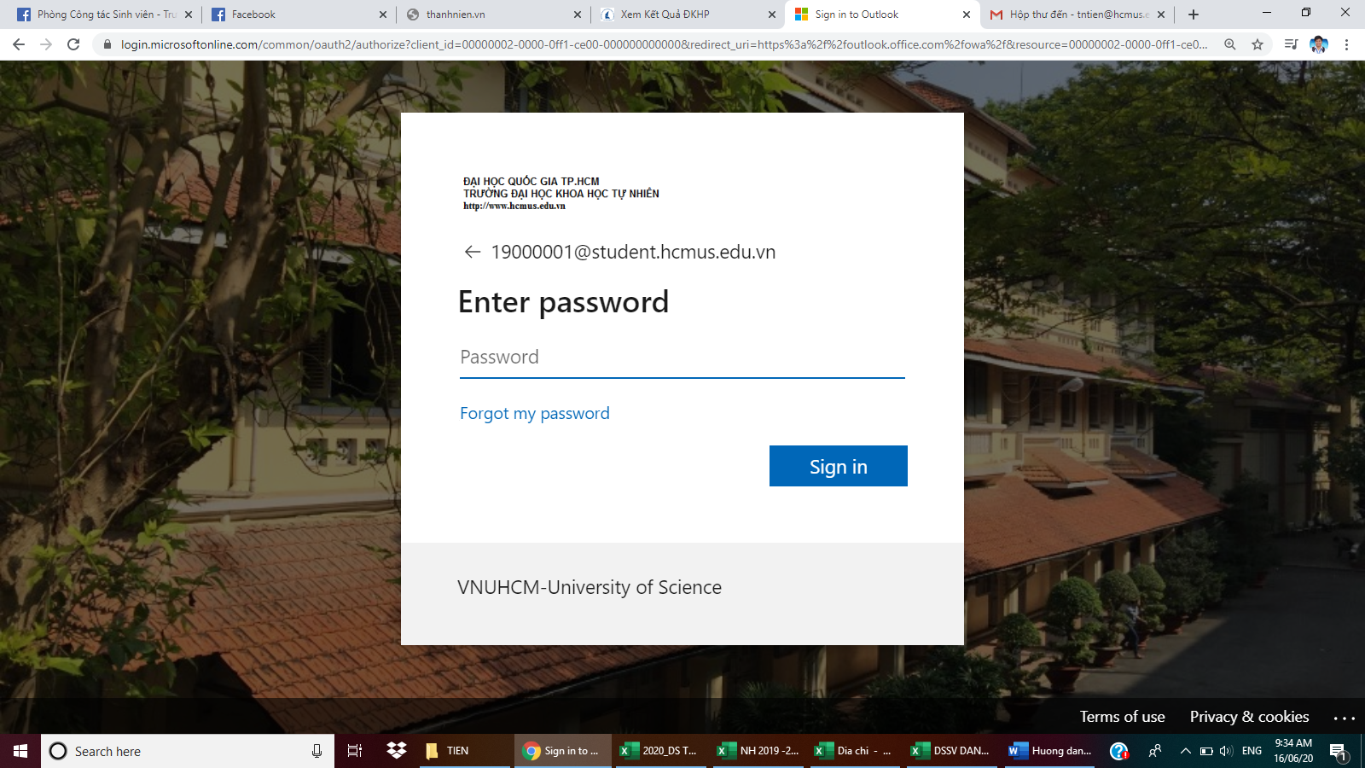

*Bước 1:* Chọn Forgot my password để thực hiện quy trình.

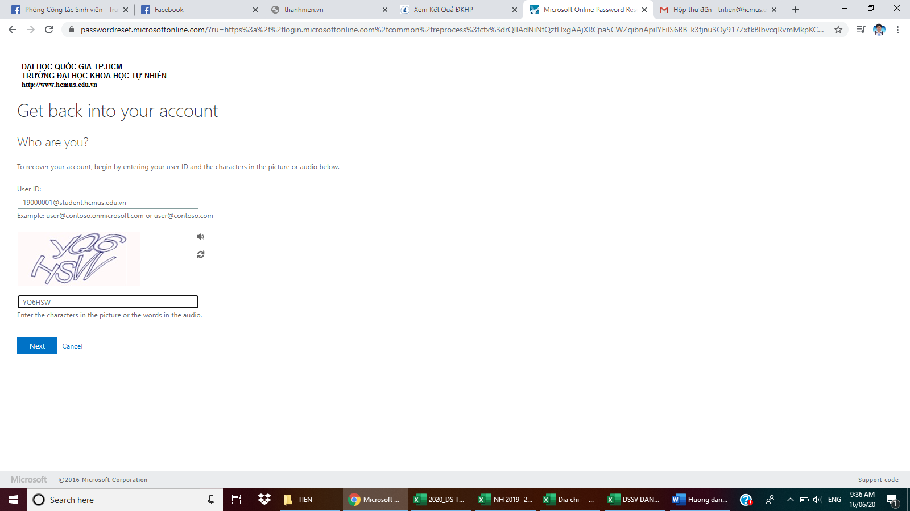

*Bước 2:* nhập User ID cần reset mật khẩu 🡺 Nhập mã xác thực vào khung 🡺 Chọn Next.

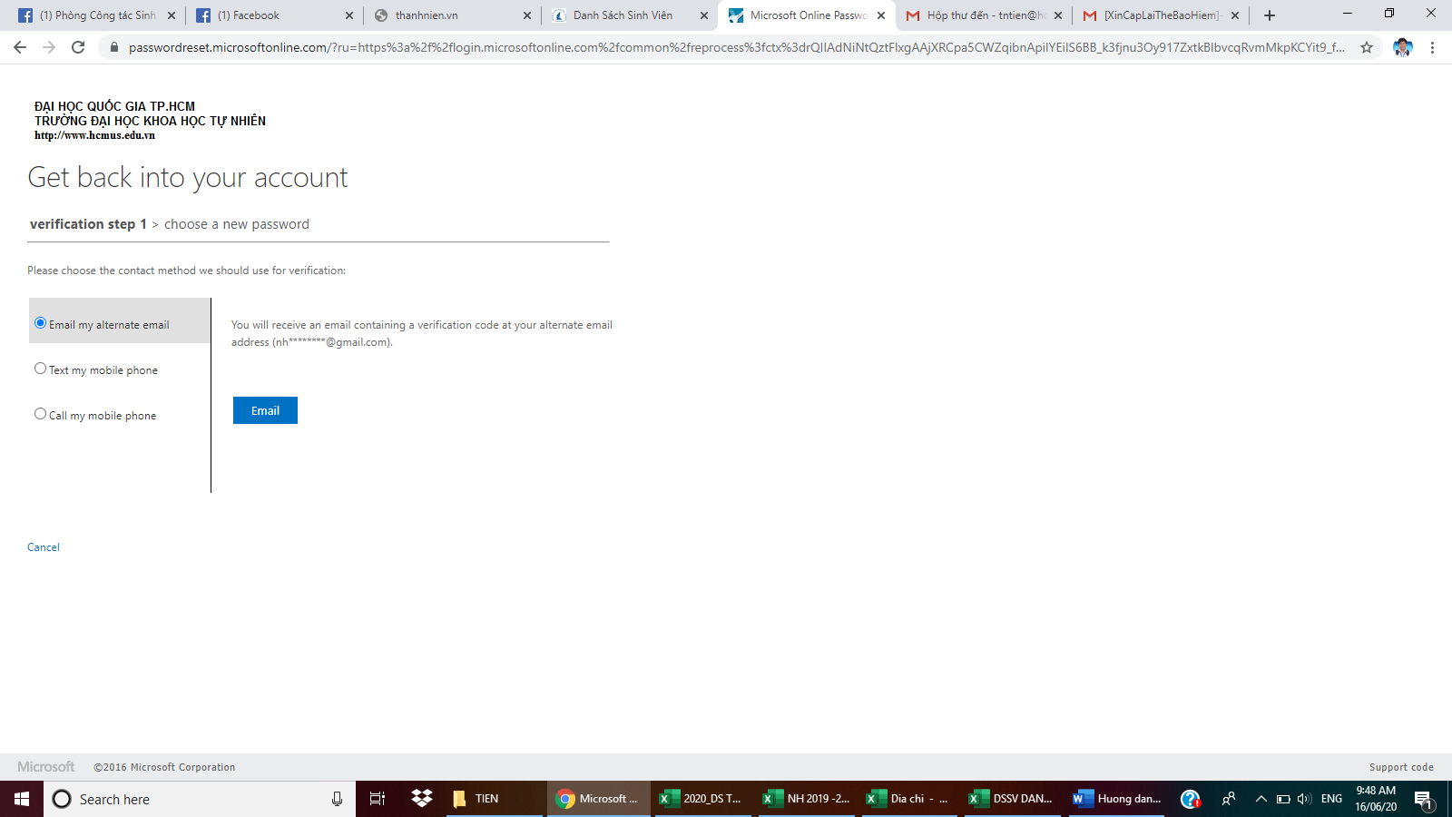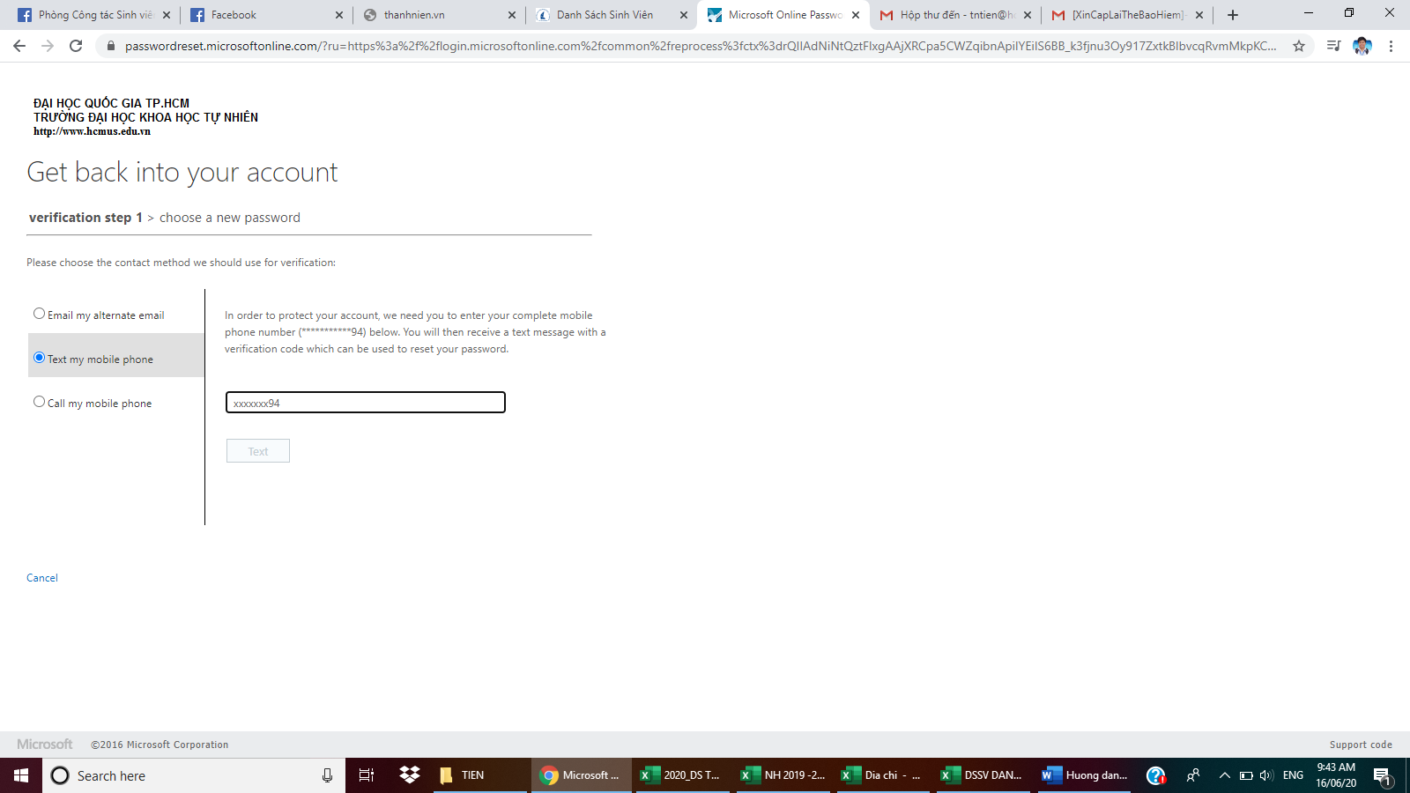

*Bước 3:* Chọn 1 trong 3 cách để nhận mã reset mật khẩu từ Microsoft:

Email my altenate email: nhận qua email cá nhân đã đăng ký ban đầu. *(khuyến nghị)*🡺Chọn Email

Text my mobile phone: nhận qua tin nhắn số điện thoại đã đăng ký ban đầu. *(khuyến nghị)*🡺Nhập số điện thoại đã đăng ký🡺 Chọn Text

Call my mobile phone: nhận qua cuộc gọi với số điện thoại đã đăng ký 🡺Nhập số điện thoại đã đăng ký🡺 Chọn Call

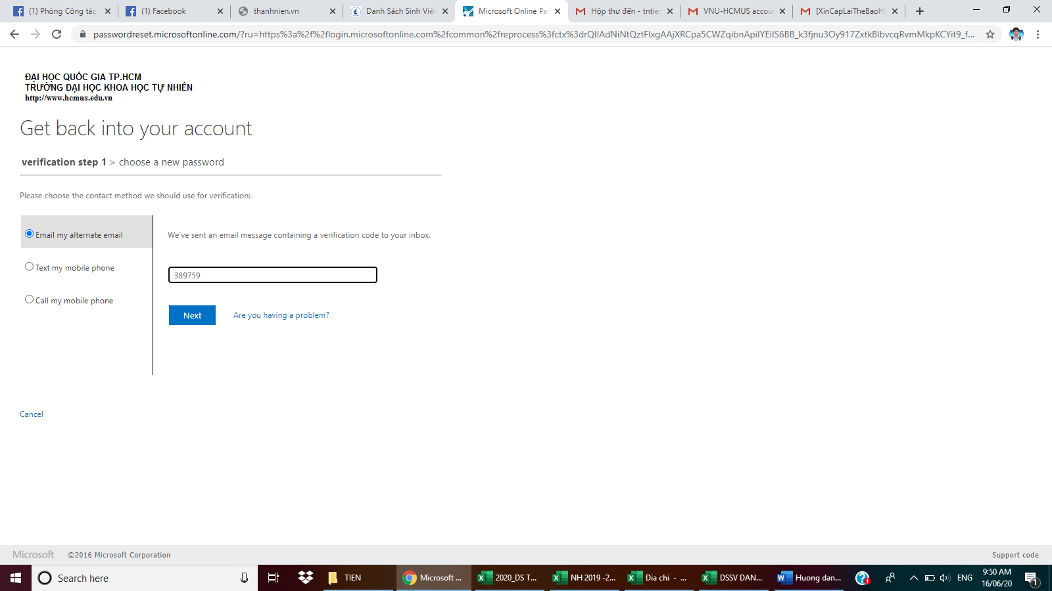

*Bước 4:*

Nhập mã số được thông báo và chọn Next

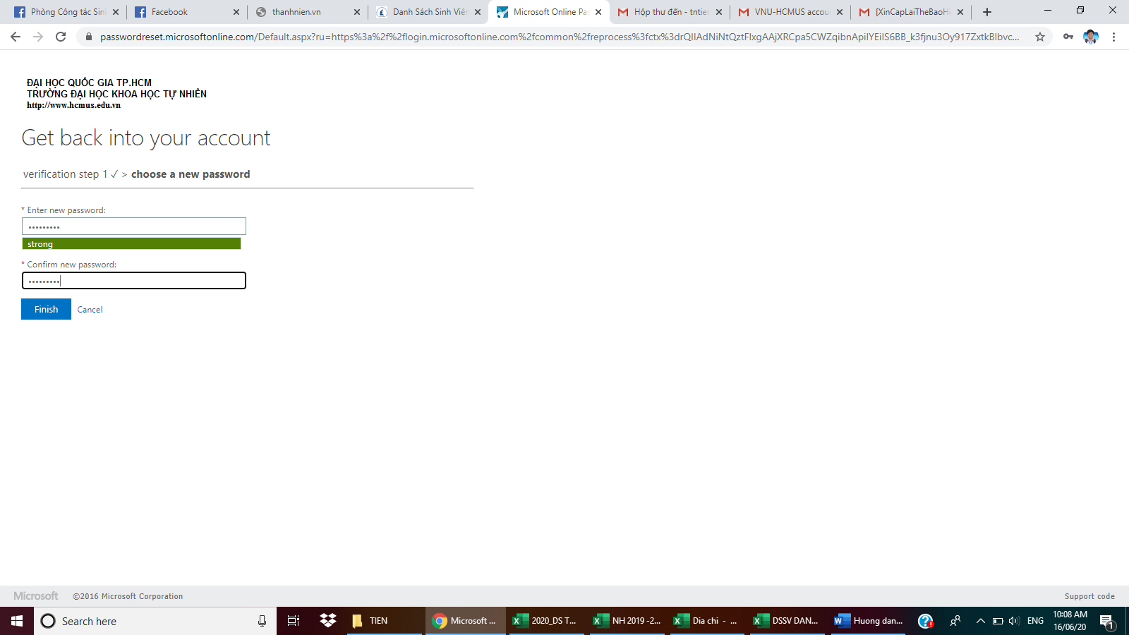

*Bước 5:*

Tiến hành đăng ký và xác nhận mật khẩu mới

Chọn Finish

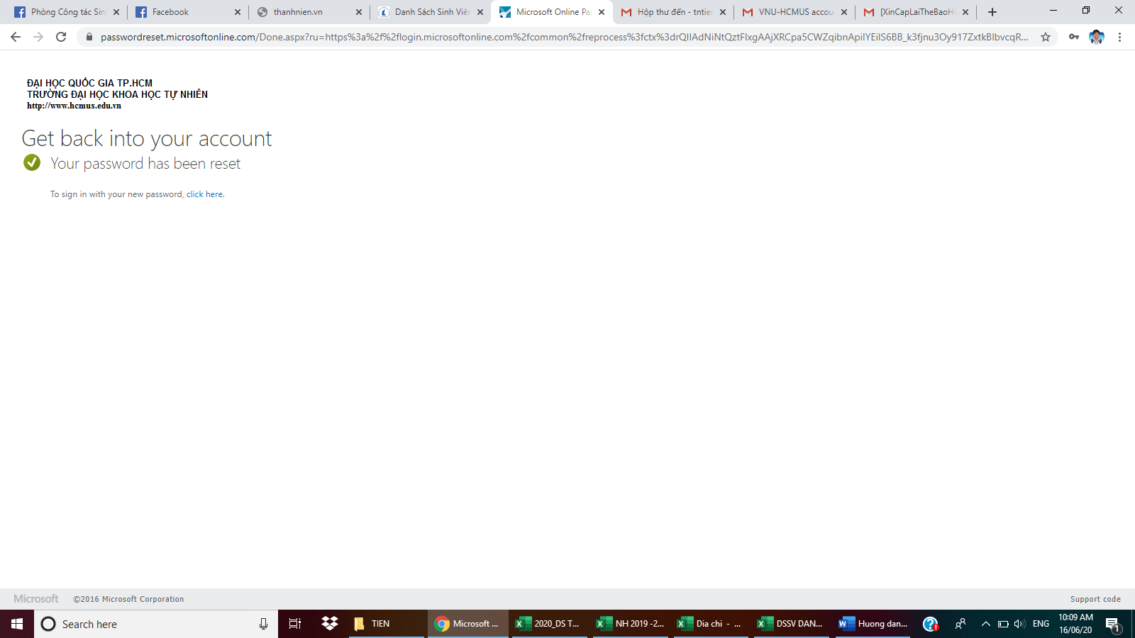

*Bước 6:*

Hoàn tất thủ tục reset mật khẩu email sinh viên và tiến hành đăng nhập với mật khẩu vừa đăng ký